Департамент образования города Москвы
Государственное бюджетное общеобразовательное учреждение
города Москвы Школа № 1354 «Вектор»

Анализ поступления. Профиль “Информационные технологии”.
Командный кейс № “3”

Состав команды «Альфа»:
Ученики 10 класса,
ГБОУ Школа №1354

Ахмедханова Аминат
Веревкин Валентин
Приходько Ульяна
Соколов Кирилл
Меркушев Константин

Руководитель команды:
Учитель информатики,
ГБОУ Школа №1354
Когут Данила Евгеньевич

Москва, 2026 г.

Цели и задачи.
Цель – разработать программное обеспечение для автоматического анализа и визуализации поступления абитуриентов в вуз на основе конкурсных списков и приоритетов.
Задачи:
- Спроектировать и реализовать базу данных для хранения данных абитуриентов
- Реализовать загрузку и обновление конкурсных списков
- Сгенерировать тестовые данные согласно требованиям
- Разработать графический интерфейс с отображением, сортировкой и фильтрацией списков.
- Реализовать алгоритм расчёта проходного балла с учётом приоритетов и согласий
- Создать генератор PDF-отчётов с графиками и статистикой
- Провести тестирование системы по регламенту испытаний.
- Подготовить документацию и демонстрационный видеоролик.
Распределение ролей
- Ахмедханова Аминат: менеджер проекта
- Веревкин Валентин: backend-разработчик
- Приходько Ульяна: fronted-разработчик
- Соколов Кирилл: тестировщик
- Меркушев Константин: разработчик отчетов

Описание устройства.
Разрабатываемая система представляет собой программный комплекс, предназначенный для автоматизации процессов обработки, анализа и визуализации конкурсных данных в рамках приемной кампании высшего учебного заведения. Основная научно-практическая проблема, решаемая данным продуктом, заключается в необходимости оперативного и точного расчета проходных баллов на образовательные программы в условиях больших объемов динамически изменяющихся данных, множественных приоритетов заявлений абитуриентов и ограниченного количества бюджетных мест.

Аппаратно-программные узлы устройства.
Проект реализован на Python с использованием FastAPI и базы данных SQLite. Схема базы данных включает таблицы абитуриентов, образовательных программ, актуальных заявлений и снимков конкурсных списков по дням с установленными связями. Система выполняет загрузку конкурсных списков из CSV-файлов, обновление данных и расчёт проходных баллов с учётом приоритетов и согласия на зачисление, а результаты отображаются в веб-интерфейсе и формируются в виде PDF-отчётов.

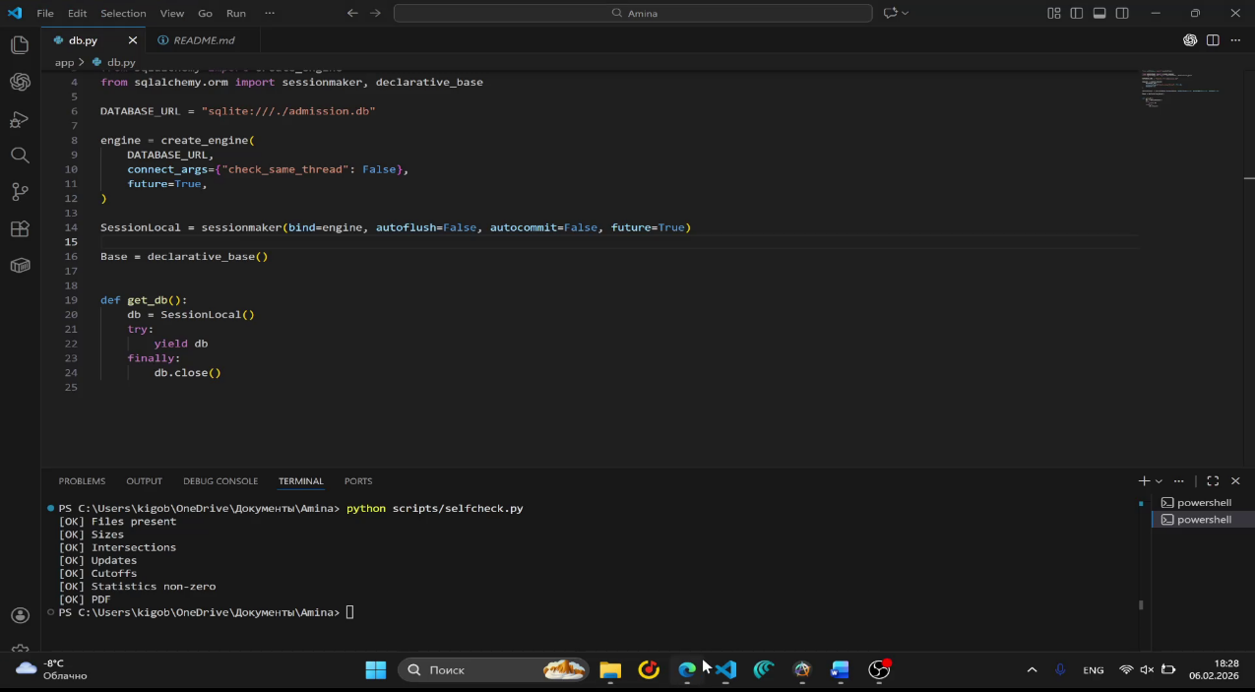

Схема базы данных.
На рисунке 1 представления схема базы данных.
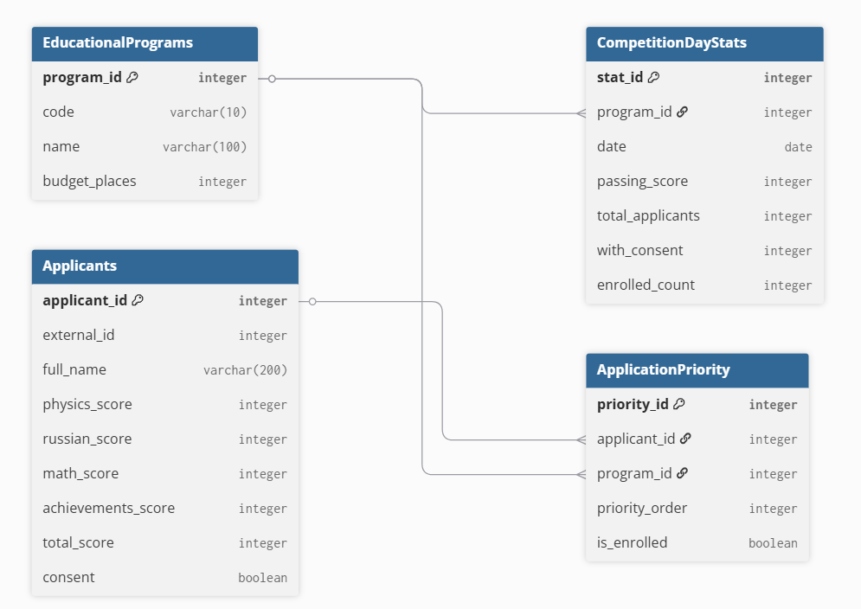
рисунок 1.

Результаты работы
В рамках реализации проекта «Анализ поступления» был разработан программный комплекс для автоматизации обработки конкурсных списков абитуриентов. Система обеспечивает загрузку, обновление и визуализацию данных, а также расчёт проходных баллов с учётом приоритетов заявлений и бюджетных мест.
Основой системы стал формализованный алгоритм распределения, основанный на ранжировании абитуриентов по сумме баллов и последовательном зачислении согласно их приоритетам. Архитектура реализована по трёхуровневой модели: клиентская часть на React, серверная логика на Node.js/Express и реляционная база данных PostgreSQL. Сгенерированные тестовые данные объёмом до 5000 записей полностью соответствуют требованиям по структуре и динамике.
Все функциональные модули, включая формирование PDF-отчетов и интерактивную визуализацию, успешно протестированы. Система удовлетворяет заданным критериям производительности — время загрузки не превышает 5 секунд, отклик интерфейса укладывается в 3 секунды. Решение готово к внедрению и способно повысить эффективность работы приёмных комиссий за счёт автоматизации рутинных операций и обеспечения аналитической поддержки.

Список литературы.
1) Абакумов О.Ю., Петров А.В. Алгоритмы ранжирования и распределения в задачах образовательной аналитики // Информационные технологии в образовании. – 2022. – № 4. – С. 45-58.
2) Лебедев В.М. Системы поддержки принятия решений в образовании. – Новосибирск: Наука, 2020. – 245 с.
Ссылка на видео: https://vkvideo.ru/video-235881973_456239017

